Plan de desempeño estatal (SPP)

Hoja de datos

Indicador B6: Ambientes preescolares

Plan de desempeño del estado de Oregon
Bajo la Ley de Educación para Personas con Discapacidades de 2004 (IDEA), el Departamento de Educación de Oregon (ODE) debe presentar un Plan de Desempeño Estatal (SPP) de seis años a la Oficina de Programas de Educación Especial (OSEP). La OSEP ha desarrollado medidas clave de desempeño, conocidas como indicadores, para medir tanto el cumplimiento como los resultados. La OSEP establece los objetivos para los indicadores de cumplimiento y el ODE establece los objetivos para los indicadores de resultados. El SPP debe incluir objetivos para cada indicador de resultados. El ODE informa sobre el progreso realizado hacia estos indicadores cada año en el Informe de desempeño anual (APR). Cada seis años, el ODE debe revisar los objetivos de resultados e involucrar a los socios clave en el desarrollo de nuevos objetivos. Por favor, consulte la página web del Plan de desempeño estatal y los informes anuales de educación especial de ODE para obtener más información y para registrarse para la sesión de comentarios del público. También puede proporcionar información sin asistir a la sesión a través de esta encuesta.

¿Qué mide este indicador y por qué es importante?
El indicador B6 aborda una Educación Pública Apropiada y Gratuita (FAPE) en el Ambiente Menos Restrictivo (LRE) midiendo los ambientes preescolares: Porcentaje de niños de 3 a 5 años con programas de educación individualizada (IEP) que asisten a:
- A. Programa regular de infancia temprana y recibir la mayoría de educación especial y servicios relacionados en el programa regular de la infancia temprana.
- B. Clase de educación especial separada, escuela separada o instalación residencial.
- C. Recibir educación especial y servicios relacionados en el hogar. (Esta es una nueva área de establecimiento de objetivos y 2020 es el año de línea de base).
Uno de los principios principales de IDEA es el derecho a una Educación Pública Apropiada y Gratuita (FAPE) en el Ambiente Menos Restrictivo (LRE). Más de treinta años de investigación indican que cuando los niños con discapacidades son educados en el entorno menos restrictivo con compañeros de la misma edad, se obtienen mejores resultados de aprendizaje, comportamiento, sociales y de salud que duran toda la vida. Los programas, en asociación con los proveedores de Educación y Cuidado Temprano, pueden trabajar juntos para garantizar que la mayoría de los servicios y el apoyo se brinden en el programa regular de la primera infancia. Esto asegura que, desde una edad temprana, el niño y la familia establezcan relaciones y un profundo sentido de pertenencia a su comunidad.

¿Cuál es la fuente de datos?
Los mismos datos que se utilizan para informar al Departamento según la sección 618 de IDEA, utilizando las definiciones en la especificación del archivo EDFacts FS089.

¿Es necesario establecer o restablecer la línea de base para este indicador?
Sí, dados los cambios en los que se ha incluido históricamente a los estudiantes en esta recopilación de datos (hasta 2019, los estudiantes de jardín de niños estaban incluidos en la recopilación de datos), se debe establecer una nueva línea de base para las áreas objetivo A y B. Esta nueva línea de base refleja la cantidad de estudiantes de preescolar niños de edad avanzada (3-5 años) que reciben servicios de educación especial para la primera infancia a través del continuo de opciones de colocación descritas anteriormente. Además, el área objetivo C es nueva en 2020 y 2020 es el año de línea de base.

¿Cómo se ha desempeñado Oregon a lo largo del tiempo?
- Programa regular para la infancia temprana y recibir la mayoría de educación especial y servicios relacionados en el programa regular para la infancia temprana.
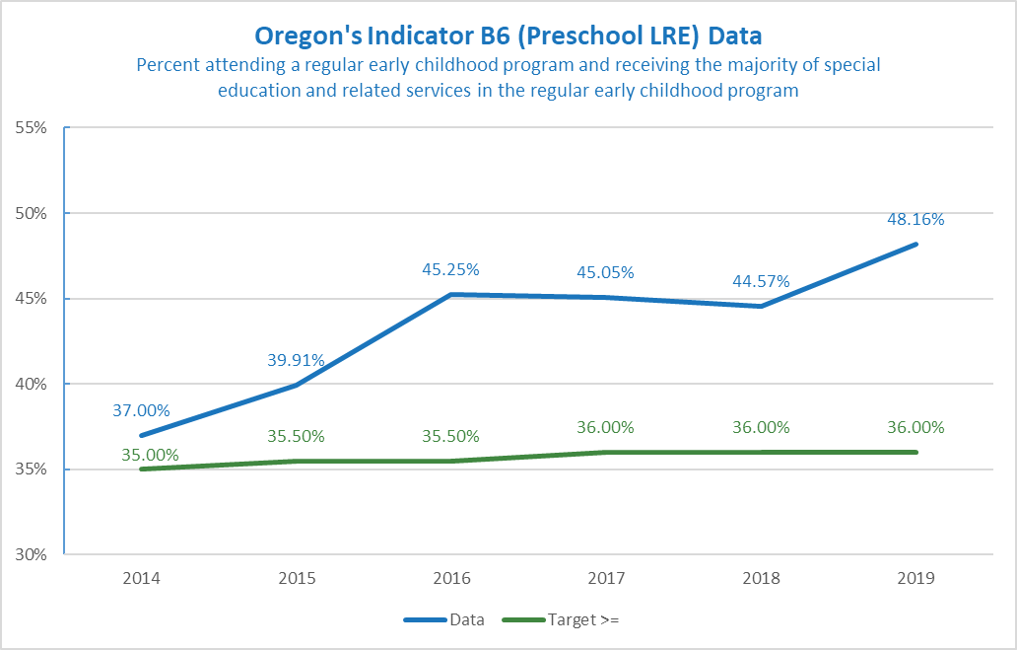
Años fiscales | 2011 | 2014 | 2015 | 2016 | 2017 | 2018 | 2019
Objetivos ≥ | Línea de base | 35.00% | 35.50% | 35.50% | 36.00% | 36.00% | 36.00%
Datos | 32.70% | 37.00% | 39.91% | 45.25% | 45.05% | 44.57% | 48.16%
- Porcentaje que asiste a una clase de educación especial, una escuela separada o una instalación residencial.
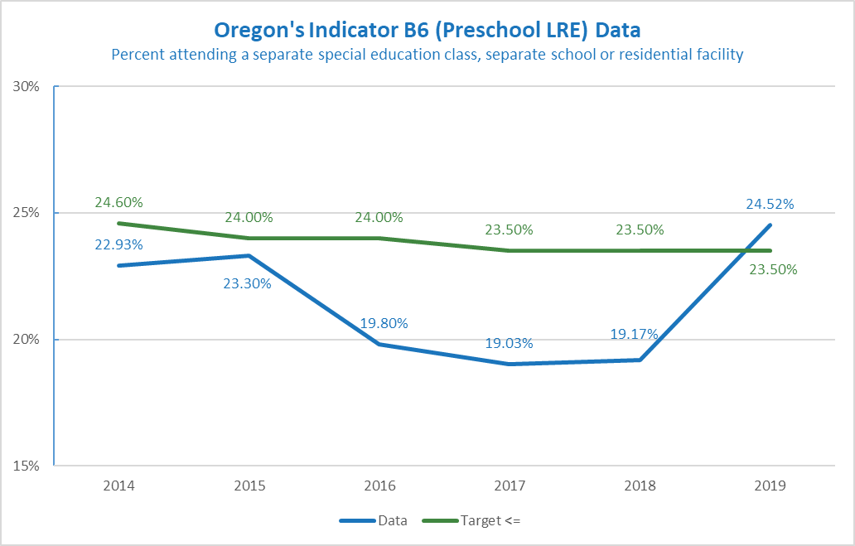
Años fiscales | 2011 | 2014 | 2015 | 2016 | 2017 | 2018 | 2019
Objetivos ≥ | Línea de base | 24.60% | 24.00% | 24.00% | 23.50% | 23.50% | 23.50%
Datos | 25.56% | 22.93% | 23.30% | 19.80% | 19.03% | 19.17% | 24.52%

¿Cuáles son los nuevos objetivos?
El ODE no establecerá nuevos objetivos hasta que tengamos noticias de nuestros socios. Hay varias formas de establecer nuevos objetivos. Podría ser un aumento porcentual, comenzar con el final del juego en mente o examinar las tendencias a lo largo del tiempo y hacer predicciones basadas en las tendencias. Alguna información útil sobre cómo establecer objetivos:
- Los objetivos están destinados a respaldar mejores resultados y consecuencias para los niños y las familias. Deberían estar al alcance pero aún mostrar crecimiento.
- El cambio lleva tiempo. Los objetivos se pueden crear con este entendimiento en mente. Por ejemplo, los objetivos pueden permanecer iguales durante varios años seguidos y luego aumentar ligeramente durante el año objetivo final (año fiscal 2025). O muestra un ligero aumento cada año.
- El objetivo de este indicador es estar en o por encima del objetivo para el área A, y en o por debajo del objetivo para las áreas B y C.
- Actualmente, la colocación en el hogar para la prestación de servicios de educación especial es del 10.25%. Los objetivos para el futuro deben estar en este nivel o por debajo de él.
- Este indicador se ha visto afectado por las restricciones de COVID-19 y hubo una reducción de las colocaciones en sitios comunitarios y un aumento en las colocaciones en otros sitios el año pasado.
Ejemplo A
Años fiscales | 2020 | 2021 | 2022 | 2023 | 2024 | 2025
A: Objetivos ≥ | Línea de base: 48.16% | 48.16% | 48.16% | 48.50% | 48.50% | 49.00%
B: Objetivo ≤ | Línea de base: 23.50% | 23.50% | 23.50% | 23.00% | 23.00% | 22.50%
C: Objetivo ≤ | Línea de base: 10.25% | 10.25% | 10.25% | 10.00% | 10.00% | 9.75%
El ejemplo A muestra un aumento gradual.
Ejemplo B
Años fiscales | 2020 | 2021 | 2022 | 2023 | 2024 | 2025
A: Objetivo ≥ | Línea de base: 48.16% | 48.16% | 48.00 % | 48.00% | 49.00% | 50.00%
B: Objetivo ≤ | Línea de base: 23.50% | 23.50% | 23.00% | 23.00% | 22.00% | 21.00%
C: Objetivo ≤ | Línea de base: 10.25% | 10.25% | 10.00% | 10.00% | 9.50% | 9.00%
El ejemplo B muestra un conjunto de objetivos más sólido.
Si necesita más información para brindar su opinión, comuníquese con Meredith Villines en meredith.villines@state.or.us.

